

Documentación de código “Grabar video”

Python



15 de marzo de 2017

Unidad de soporte De la facultad de matemáticas

José Omar León Peraza, Israel Fuentes Brito

Contenido

1. Introducción 1

2. Archivos 1

2.1 Grabador_Webcam.py 1

2.2 playVideo.py 2

2.3 simpleRecordCam 3

3. Referencias 4

# Introducción

**Video**

Es una captura, grabación, almacenamiento, y construcción de una secuencia de imágenes que representan escenas en movimiento. Digitalmente, el video se almacena mediante un estándar contenedor que almacena información de video, audio, subtítulos, capítulos, meta-datos e información de sincronización siguiendo un formato preestablecido en su especificación, y la información de video se comprime mediante la utilización de un códec, el cual permite su correcta reproducción.

**Códec**

Estos codecs son desarrollos en software, capaz de transformar un archivo con un flujo de datos o una señal. Los códecs pueden codificar el flujo o la señal y recuperarlo o descifrarlo del mismo modo para la reproducción o la manipulación en un formato más apropiado para estas operaciones.

**OpenCV**

Es una biblioteca libre de visión artificial originalmente desarrollada por Intel. Desde que apareció su primera versión alfa en el mes de enero de 1999, se ha utilizado en infinidad de aplicaciones. Desde sistemas de seguridad con detección de movimiento, hasta aplicaciones de control de procesos donde se requiere reconocimiento de objetos. Esto se debe a que su publicación se da bajo licencia BSD, que permite que sea usada libremente para propósitos comerciales y de investigación con las condiciones en ella expresadas. [1]

# Objetivo del modulo

El objetivo del módulo es presentar una aplicación que pueda capturar video desde una cámara instalada en un aula de clases o desde una cámara web así como guardarla en su correspondiente formato AVI, MP4.

# Archivos

A continuación se explicará de manera breve cada uno de los archivos con sus funciones con las que se realizó el código para grabar videos.

## Grabador_Webcam.py

Utilizando una de las funciones de OpenCV “Video Capture(0)” se activa la webcam de la máquina para grabar.

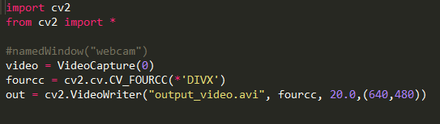

*Imagen 1.1 VideoCapture.*

Posteriormente se utiliza el códec de video e la siguiente línea “cv2.cv.CV_FOURCC (*‘DIVX’).

Y se le asigna el nombre, la extensión y el ancho y largo del archivo de video que se generará.

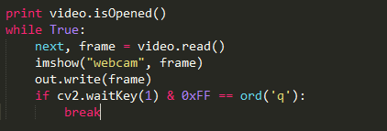

*Imagen 1.2 video.isOpened()*

video.isOpenend() nos devolverá true si el video se crea con éxito y se mostrará en una ventana con las dimensiones antes especificadas lo que se está guardando en el momento en el archivo de video.

Este ciclo continuará hasta que presionemos la letra “q” que es el break del ciclo.

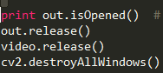

*Imagen 1.3 releases*

Finalmente cerramos los recursos que utilizamos en el ciclo.

## playVideo.py

De manera similar al archivo anterior utilizaremos el video_Capture() solo que para este archivo en vez de pasarle el parámetro “0” utilizaremos el ubicacación del archivo que queremos reproducir:

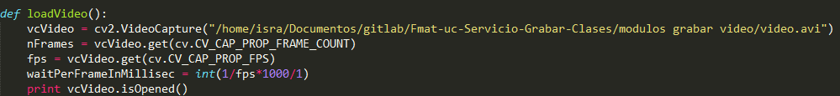

*Imagen 1.4 Ubicación del archivo*

Posteriormente definimos una variable fps que nos ayudará en la velocidad de los frames en los que se reproducirá el video.

## simpleRecordCam

En este archivo utilizamos lo que es el numpy que le agrega mayor soporte para vectores y matrices, constituyendo una biblioteca de funciones matemáticas de alto nivel para operar con esos vectores o matrices. [2]

En este archivo el objetivo es poder tomar video de una cámara ip y almacenar el archivo en un formato especificado.

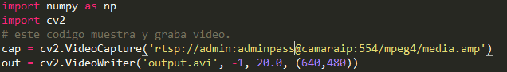

*Imagen 1.5 rstp*

Posteriormente utilizamos de nuevo el “videoCapture” y le pasamos la ruta del video de la cámara utilizando el formato de rtsp[ref]:usuario:contraseña@camaraip:puerto/formatocamara/nombrearchivocamara.extension.

De igual manera que archivos anteriores le pasamos la velocidad de frames y las dimensiones del video en el “VideoWriter”.

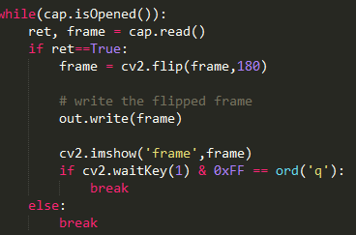

*Imagen 1.6 cap.isOpened*

La captura de video se terminará hasta que ingresemos la letra “q”

# Referencias

[1] <http://opencv.org/>

[2] <http://www.numpy.org/>

[3]